Муниципальное общеобразовательное учреждение «Лицей №17»

Рабочая программа
«Физика и химия»
5-6 классы

Берёзовский
2011

Муниципальное общеобразовательное учреждение «Лицей №17»

Рабочая программа
«Физика и химия»
5-6 классы
(105 часов)

Составитель:
О.В. Солодилова, учитель
физики МБОУ «Лицей №17»

Программа обсуждена  на заседании МО  протокол № ___  от «___»___________20___ г.  Руководитель МО ___________ | Программа утверждена  на педагогическом совете  протокол № ___  от «___»___________20___ г.  Директор лицея ____________

Берёзовский
2011
Оглавление

Пояснительная записка 4
Тематическое планирование 5 класс 6
Тематическое планирование 6 класс 7
Содержание курса 8
Требования к знаниям и умениям обучающихся 12
Контрольные материалы 16
Список литературы для учителя 38
Список литературы для обучающихся 39

Пояснительная записка
Планирование составлено на основе авторской программы А. Е. Гуревича, Д. А. Исаева, Л. С. Понтак.
Программа «Физика. Химия» предназначена для ознакомления учеников 5-6 классов средней школы с широким кругом явлений физики и химии, с которыми учащиеся непосредственно сталкиваются в повседневной жизни. Объединение физики и химии в одном курсе продиктовано, во-первых, неразрывной связью этих важнейших составных частей естествознания; во-вторых, глубоким проникновением открытий этих наук в повседневную жизнь, что требует ознакомления обучающихся с их основами уже в раннем школьном возрасте (10-11 лет).
Изучая этот курс, ученики раньше, чем прежде знакомятся со многими физическими и химическими явлениями. Необходимость более раннего знакомства обучающихся с основами этих наук продиктована и тем, что сократилось число часов, отводимых на изучение физики и химии.
Особенность этой программы состоит и в необычном учебнике для учеников, который они будут изучать в течение двух лет (5-6 класс). Изложения материала имеет нетрадиционный характер, основанный на учете психологических особенностей детей данного возраста, в котором использование рисунка способствует концентрации внимания гораздо больше, чем текст, а из всех видов деятельности предпочтение отдается игре. В учебнике рисунок является основным средством подачи учебного материала, а не просто иллюстрацией к тексту.
Особое внимание уделено эксперименту. В процессе изучения предмета обучающиеся должны выполнить около 40 лабораторных работ или простых опытов, изготовить ряд самодельных приборов.
Курс рассчитан на 105 учебных часов (по 2 уроку в неделю в 5 классе и по 1 уроку в неделю в 6 классе). В 6 классе особое внимание уделяется эксперименту и решению качественных задач по темам, изученным в 5 классе.
Курс «Физика. Химия» разделён на следующие темы:
- Введение (5 часов)
- Тела и вещества (15 часов)
- Взаимодействие тел (16 часов)
- Механические явления (8 часов)
- Тепловые явления (9 часов)
- Электромагнитные явления (10 часов)
- Световые явления (8 часов)
- Земля – планета Солнечной системы (2 часа)
- Химические явления (19 часов)
- Земля – место обитания человека (2 часа)
- Человек дополняет природу (9 часов)

Тематическое планирование 5 класс

- Введение (4 часа)
- Тела и вещества (11 часов)
- Взаимодействие тел (11 часов)
- Механические явления (6 часов)
- Тепловые явления (3 часа)
- Электромагнитные явления (4 часа)
- Световые явления (4 часа)
- Земля – планета Солнечной системы (2 часа)
- Химические явления (14 часов)
- Земля – место обитания человека (2 часа)
- Человек дополняет природу (9 часов)

Тематическое планирование 6 класс

- Введение (1 час)
- Тела и вещества (4 часа)
- Взаимодействие тел (5 часов)
- Механические явления (2 часа)
- Тепловые явления (6 часов)
- Электромагнитные явления (6 часов)
- Световые явления (4 часа)
- Химические явления (5 часов)
- Резерв (1 час)

Содержание курса

Тема 1. Введение (5 часов)

Природа. Человек и природа. Что изучает физика. Тела и вещества. Научные методы. Что изучает химия. Измерительные приборы.

Лабораторные работы
- Измерение размеров физического тела.
- Измерение объёма жидкости и вместимости стакана.
- Измерение объёма твёрдого тела.

Тема 2. Тела и вещества (15 часов)

Характеристика тел и веществ. Состояние вещества. Масса. Измерение массы. Температура. Строение вещества. Движение частиц вещества. Диффузия. Взаимодействие частиц вещества. Строение твёрдых тел, жидкостей и газов. Строение атома. Атомы и ионы. Химические элементы. Простые и сложные вещества. Кислород. Водород. Вода. Плотность. Связь между массой, объёмом и плотностью.

Лабораторные работы
- Наблюдение различных физических тел.
- Измерение массы тела.
- Измерение температуры воздуха и воды.
- Наблюдение диффузии.
- Наблюдение взаимодействия частиц вещества.
- Наблюдение горения.
- Разделение растворимых и нерастворимых веществ.

Тема 3. Взаимодействие тел (16 часов)

Действие одного тела на другое. Силы. Действие рождает противодействие. Тяготение. Деформация. Сила упругости. Условие равновесия тел. Трение. Электрические силы. Магнитное взаимодействие. Изучение магнитного взаимодействия. Давление. Давление в жидкостях и газах. Давление на глубине. Сообщающиеся сосуды. Архимедова сила. Условия плавания тел.

Лабораторные работы
- Наблюдение возникновения силы упругости.
- Измерение силы.
- Измерение с помощью динамометра силы трения.
- Наблюдение электризации тел.
- Наблюдение картины магнитных полей постоянных магнитов.
- Вычисление давления тела на опору.
- Измерение выталкивающей силы.
- От чего зависит выталкивающая сила.
- Выяснение условий плавания тел.

Тема 4. Механические явления (8 часов)

Механическое движение. Путь. Скорость. Время. Расчёт пути, времени и скорости движения. Относительность механического движения. Звук. Распространение звука. Наблюдение источников звука.

Лабораторные работы
- Наблюдение относительности движения.
- Наблюдение источников звука.

Тема 5. Тепловые явления (9 часов)

Тепловые явления. Тепловое расширение. Плавление и отвердевание. Испарение и конденсация. Теплопередача. Виды теплопередачи.

Лабораторные работы
- От чего зависит скорость испарения.
- Наблюдение теплопроводности воды и воздуха.
- Наблюдение изменения объёма при нагревании и охлаждении.
- Наблюдение охлаждения жидкости при испарении и его практическое применение.

Тема 6. Электромагнитные явления (10 часов)

Электрический ток. Напряжение. Источники тока. Электрические цепи. Последовательное и параллельное соединение проводников. Действия электрического тока.
Лабораторные работы
- Сборка электрических цепей по предложенной схеме.
- Нагревательное действие тока.
- Химическое действие тока.
- Магнитное действие тока.
- Действие магнита на ток.
- Последовательное соединение.
- Параллельное соединение.

Тема 7. Световые явления (8 часов)

Свет. Источники света. Свет и тень. Отражение света. Изображение в зеркале. Преломление света. Линзы. Оптические приборы. Глаз. Очки. Цвет. Дисперсия. Построение изображения в плоском зеркале.

Лабораторные работы
- Измерение фокусного расстояния линзы.
- Свет и тень.
- Изготовление камеры-обскуры.
- Наблюдение за преломлением света.

Тема 8. Химические явление (19 часов)

Химические реакции. Закон сохранения массы. Реакции соединения и разложения. Химические явления. Оксиды. Кислоты. Основания. Соли. Белки. Жиры. Углеводы. Газ. Нефть. Как распознать кислоты и основания.

Лабораторные работы
- Наблюдение химических явлений.
- Действия кислот и оснований на индикаторы.
- Распознавание крахмала.

Тема 9. Земля – место обитания человека (2 часа)

Астрономия. Созвездия. Карта звёздного неба. Солнце. Луна. Космические явления.

Тема 10. Человек дополняет природу (9 часов)

Строение земли. Гидросфера. Атмосфера. Барометры. Влажность. Атмосферные явления. Простые механизмы. Рычаг. Блок. Наклонная плоскость. Механическая работа. Энергия. От чего зависит энергия. Источники энергии. Тепловые двигатели. ДВС. Электростанции. Автоматика в нашей жизни. Микрофон. Громкоговоритель. Радио. Телевидение. Наука сегодня. Материалы для современной техники. Искусственные кристаллы. Полимеры. Химические волокна. Каучук. Резина.

Лабораторные работы
- Распознавание природных и химических волокон.

Резерв(4 часа)

Требования к знаниям и умениям обучающихся

В результате изучения темы «Введение» обучающиеся должны знать понятия:
природа живая и неживая, явления природы;
тела и вещества;
приводить примеры физических (механических, тепловых, световых, электромагнитных) явлений;
знать методы исследования природы (наблюдение, опыт, теория).
Обучающиеся должны уметь:
вычислять цену деления шкалы измерительного прибора, измерять размеры тела (длину, ширину, высоту), измерять объём жидкости и тела с помощью мензурки.
В результате изучения темы «Тела и вещества» обучающиеся должны знать:
характеристики тел и веществ (форма, цвет, объём, запах);
характеристики состояния вещества (твёрдое, жидкое, газообразное);
правила измерения массы тела на рычажных весах;
понятие массы, температуры тела;
строение вещества (молекула, атом, ион), строение твёрдых тел, жидкостей и газов, основные свойства веществ;
знать отличия простых веществ и сложных;
расположение элемента в таблице Д. И. Менделеева (группа, ряд, период);
строение молекул водорода, кислорода и воды, основные свойства этих веществ;
знать определение плотности вещества.
Обучающиеся должны уметь:
измерять массу и температуру тела, плотность вещества;
разделять растворимые и нерастворимые в воде вещества фильтрованием;
решать простые задачи на расчёт плотности, объёма и массы вещества;
описывать основные особенности состояния твёрдых тел, жидкостей и газов (сохраняют ли объём, форму)различать простые и сложные вещества, зная химическую формулу вещества;
пользоваться таблицей Менделеева для определения заряда ядра атома; описывать положение химического элемента в таблице (группа, период, порядковый номер)
В результате изучения темы «Взаимодействие тел» обучающиеся должны знать:
определения сил тяжести, упругости, трения, силы всемирного тяготения; направление и проявления этих сил, точки приложения;
определение электрических и магнитных сил;
движение планет, причину приливов и отливов, проявление и применение этих сил в природе и технике;
виды и проявления деформации в природе и технике;
условия плавания тел в жидкости;
формулы для вычисления силы тяжести, давления твёрдого тела на опору;
единицы силы, давления;
закон Паскаля, закон сообщающихся сосудов;
применение сообщающихся сосудов.
Обучающиеся должны уметь:
измерять силы динамометром;
измерять силу, выталкивающую тело из жидкости;
изображать силы на чертеже;
решать простые задачи на расчёт давления и силы тяжести по известным формулам;
объяснять причины падения тел на Землю, плавания тел в жидкостях;
объяснять причины возникновения сил упругости и трения.
В результате изучения темы «Механические явления» обучающиеся должны знать:
понятия механического движения, траектории, пройденного пути, скорости, времени движения;
относительность движения;
источники звука, явление отражения звука;
формулы для расчёта скорости, пути и времени движения.
Обучающиеся должны уметь:
решать простые задачи на расчёт пройденного пути, скорости и времени равномерного прямолинейного движения по известным формулам.
В результате изучения темы «Тепловые явления» обучающиеся должны знать:
определение процессов плавления, отвердевания, испарения и конденсации с точки зрения строения вещества;
явления теплового расширения, теплообмена, примеры проявления этих явлений в природе и технике;
зависимость скорости испарения от рода жидкости, температуры и площади свободной поверхности.
Обучающиеся должны уметь:
объяснять процессы плавления, отвердевания, испарения и конденсации с точки зрения строение вещества;
наблюдать теплопроводность воды и воздуха.
В результате изучения темы «Электромагнитные явления» обучающиеся должны знать:
понятия электрического тока, напряжения, электрической силы;
основные виды источников тока;
основные элементы электрической цепи;
законы последовательного и параллельного соединения проводников;
действия электрического тока (тепловое, магнитное, химическое);
явления отражения и преломления света;
зеркала и их применение;
линзы, оптические приборы, очки, глаз;
понятия цвета, дисперсии.
Обучающиеся должны уметь:
собирать цепи по схемам;
чертить схемы по предложенным цепям;
наблюдать действия тока;
изучать последовательное и параллельное соединения проводников;
В результате изучения тем «Световые явления» обучающиеся должны знать:
явления отражения и преломления света;
зеркала и их применение;
линзы, оптические приборы, очки, глаз;
понятия цвета, дисперсии.
Обучающиеся должны уметь:
изготавливать камеру-обскуру;
наблюдать за преломлением света;
измерять фокусное расстояние линзы;
наблюдать изображение в линзе.
В результате изучения тем «Земля – планета Солнечной системы» обучающиеся должны знать:
строение Солнечной системы;
предмет астрономии;
понятие созвездия;
названия созвездий;
причину солнечных и лунных затмений.
Обучающиеся должны уметь:
Изготавливать астролябию и определять с её помощью высоту звёзд.
В результате изучения тем «Химические явления» обучающиеся должны знать:
примеры химических явлений;
закон сохранения массы;
реакции соединения и разложения, понятия оксидов, кислот, солей, оснований;
понятия крахмала, белков, углеводов.
Обучающиеся должны уметь:
наблюдать химические явления;
проверять действия кислот и оснований на индикаторы;
уметь распознавать крахмал.
В результате изучения тем «Земля – место обитания человека» обучающиеся должны знать:
строение Земли (литосфера, гидросфера, мантия, ядро);
историю судостроения;
историю исследования морских глубин;
строение атмосферы, понятие влажности.
Обучающиеся должны уметь:
измерять влажность воздуха;
пользоваться психрометром.
В результате изучения тем «Человек дополняет природу» обучающиеся должны знать:
понятие простых механизмов и их практическое применение;
понятие света и тени, энергии;
источники энергии;
понятие тепловых двигателей (двигатель внутреннего сгорания);
устройство микрофона,
принцип работы радио, телевидения;
современные материалы с заданными параметрами;
примеры искусственных волокон, кристаллов, полимеров.
Обучающиеся должны уметь:
выяснять правила равновесия рычага;
работать с неподвижным блоком;
распознавать природные и химические волокна;
изучать свойства полиэтилена.

Контрольные материалы

5 класс
- Опрос по теме «Введение»
Вариант 1
- Определите цену деления шкалы прибора. Определите показания прибора (2 примера по усмотрению учителя).
- Впишите следующие слова в соответствующие столбцы таблицы: алюминий, звезда, дождь, молния, движение воды в реке, вода, масло, стол.

Физическое тело | Физическое явление | Вещество

3. Какие явления природы происходят в следующих примерах:
- горит лампа,
- горит костер,
- мальчик трет руки одна о другую?

Вариант 2
1. Определите цену деления шкалы прибора. Определите показания прибора (2 примера по усмотрению учителя).
2. Впишите следующие слова в соответствующие столбцы таблицы: железо, космический корабль, ветер, птица, пение птиц, стул, радуга, туман, воздух.

Физическое тело | Физическое явление | Вещество

3. Какие явления природы происходят в следующих случаях:
- работает электрический фен,
- взрывается снаряд,
- гниют яблоки?

2. Письменная работа по теме «Тела и вещества»
Вариант 1
- Приведите примеры трех любых тел. Укажите вещества, из которых они выполнены.
- Вещество сохраняет объем, но изменяет форму. В каком состоянии оно находится?
- Дан стакан с водой. Измерьте объем, массу и температуру воды.

Вариант 2
- Приведите пример тел одинаковой формы, но разного объема. Назовите вещества, из которых эти тела состоят.
- Каким образом можно сталь перевести в жидкое состояние?
- Дан стакан с водой. Измерьте объем, массу и температуру воды.

3. Физический диктант по теме «Строение вещества. Строение атома»
Вариант 1
- Все вещества состоят из ... .
- Движение молекул доказывается явлением ....

- Опишите опыт, доказывающий притяжение частиц вещества.
- Мельчайшие частицы вещества притягиваются друг к другу. Могут ли они приблизиться вплотную? Ответ поясните.

- Атом состоит из ....
- Что такое положительный ион?
- Опишите строение твердых тел.

Вариант 2
- Диффузия заключается в том, что .
- Засол огурцов основан на явлении ....
- Почему свинцовые цилиндры, плотно прижатые друг к другу, слипаются? Зачем цилиндры зачищают перед опытом?
- Опишите опыт, доказывающий отталкивание мельчайших частиц вещества друг от друга.
- Ядро состоит из ... .
- Что такое отрицательный ион?
- Опишите строение жидкостей.

4. Контрольная работа по теме «Химические элементы»
Вариант 1
Для выполнения работы нужно внимательно прочитать каждый вопрос, все пять ответов к нему, а затем выбрать правильный ответ. Учтите, что правильный ответ может быть не один. Не забудьте проверить свою работу.
- Элемент кислород обозначают знаком: а) О, б) Н, в) N, г) С, д) Na.
- Знак С принадлежит элементу: а) кислороду,
б) водороду, в) углероду, г) меди, д) железу.
- Элемент натрий находится в периодической таблице Д. И. Менделеева в: а) I группе и I периоде, б) I периоде и III группе, в) I группе и III периоде, г) III периоде и II группе, д) II периоде и I группе.
- Элемент хлор находится в периодической таблице Д. И. Менделеева в: а) III периоде и IV группе, б) VI группе и I периоде, в) VII периоде и III группе, г) VII группе и II периоде, д) III периоде и VII группе.
- Из приведенных формул выберите те, которые относятся к простым веществам: а) С0₂, б) Н₂, в)Cu, г) СаО, д) Р₄.
6. Из приведенных формул выберите те, которые относятся к сложным веществам: а) Н₂0, б) Н₂, в) NaCl, г) N₂, д) Fe.
- Выберите те свойства, которые характерны для кислорода: а) жидкое вещество, б) поддерживает горение, в) широко распространен в земных условиях, г) от него мутнеет известковая вода, д) хорошо горит.
- Выберите те вещества, которые постоянно содержатся в воздухе: а) водород, б) кислород, в) оксиды азота, г) азот, д) пары воды.

Вариант 2
Для выполнения работы нужно внимательно прочитать каждый вопрос, все пять ответов к нему, а затем выбрать правильный ответ. Учтите, что правильный ответ может быть не один. Не забудьте проверить свою работу.
1. Элемент водород обозначают знаком: а) О, б)N, в) С, г) Н, д) Са.
- Знак Са принадлежит элементу: а) кислороду, б) углероду, в) азоту, г) железу, д) кальцию.
- Элемент магний находится в периодической таблице Д. И. Менделеева в: а) I группе и III периоде, б) II периоде и III группе, в) II группе и II периоде, г) II группе и III периоде, д) IV группе и II периоде.
- Элемент сера находится в периодической таблице Д. И. Менделеева в: а) IV периоде и III группе, б) III периоде и VI группе, в) III группе и II периоде, г) II периоде и IV группе, д) III периоде и IV группе.
- Из приведенных формул выберите те, которые относятся к простым веществам: а) НСl, б) Н₂, в)S0₂, г) Н₂0, д) Na.
6. Из приведенных формул выберите те, которые относятся к сложным веществам: a) S₂, б) Fe₂0₃, в) 0₂, г) С0₂, д) Zn.
- Выберите те свойства, которые характерны для водорода: а) хорошо горит и при этом образует воду, б) поддерживает горение, в) один из самых распространенных на Земле элементов, г) хорошо растворим в воде, д) от него мутнеет известковая вода.
- Выберите то вещество, которого в составе воздуха больше всего: а) кислород, б) водород, в) углекислый газ, г) азот, д) пары воды.

5. Сомастоятельная работа по теме «Плотность вещества»
Вариант 1
1. С помощью измерительных приборов определите плотность вещества.
Приборы: тело, весы с разновесами, измерительный цилиндр, сосуд с водой, крючок для погружения тела в воду.
2. Тела на чашах весов имеют равный объем. Почему правая чаша перевесила (рис. 1)?
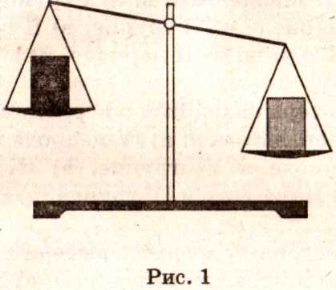

Вариант 2
1. Измерьте объем данного вам тела. Определите по таблице плотность вещества, из которого изготовлено данное тело. Рассчитайте по формуле массу тела. Взвесьте тело. Запишите результат в тетрадь.
2. Объем тела 1 больше, чем объем тела 2. Почему весы в равновесии (рис. 1)?
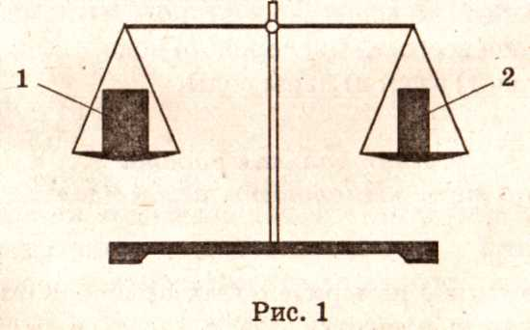

6. Контрольная работа по теме «Взаимодействие тел. Различные виды сил»
Данное задание предполагает коллективную форму работы учащихся.

Вариант 1
Задание:
- — Л. №159
- —Л. №155
- — Л. № 245
- — Л. № 259
- — Л. № 266
- — Л. № 271
- — Л. № 334
- — Л. № 947
- — Л. № 1226
Вариант 2 Задание:
- — Л. № 160
- — На нити висит шар. С какими телами он взаимодействует? Почему шар находится в покое?
- — Л. № 248
- — Л. № 261
- — Л. № 268
- — Л. № 272
- — Л. № 339
- — Л. № 938
- — Л. № 1225

Данную фронтальную проверочную работу можно провести в виде соревнования. Класс заранее разбивается на две команды. В начале урока учитель раздает учащимся карточки, в которых содержится по четыре задания из числа приведенных в вариантах 1 и 2. Команде I вручаются задачи и вопросы варианта 1, команде II вручаются задачи и вопросы варианта 2. На выполнение заданий каждому учащемуся дается 15 минут. После этого учащиеся команды I называют какой-либо из номеров задач варианта 2 (эти номера выписаны на доске). Учащийся команды II, которому досталась эта задача, выходит к доске и отвечает.
Ученики команды I оценивают ответ (верно, неверно). После этого команды меняются ролями. Побеждает команда, давшая больше верных ответов за отведенное время. (Очевидно, времени на рассмотрение всех задач не хватит.) Оценку за работу учитель может поставить по результатам ответа учащихся у доски и письменного ответа на карточках. Допустимо также, чтобы команды представили ответы на все задания письменно. Так как заданий много, то справиться с ними окажется возможным лишь при распределении их между участниками команды. Так как ответственность за результат коллективная, то всем участникам придется оценивать и корректировать предлагаемые варианты ответа.

7. Зачетный урок по теме «Давление»
Учащимся в качестве задания на дом предлагается подготовить доклад по теме «Давление».
Учитель разъясняет учащимся круг вопросов, которые могли бы быть включены учащимися в доклад:
— определение давления (формула),
- что характеризует физическая величина — давление,
- измерение и расчет давления на опыте (тело выбирается учащимися самостоятельно, ответ можно дать в Н/см²),
— как увеличивают и уменьшают давление,
— справочные данные (значения давлений). Оформление доклада зависит от возможностей учащихся (рисунки, таблицы, примеры технических устройств, примеры из жизни, литературы, связанные с давлением).

- Самостоятельная работа по теме «Давление на глубине жидкости. Действие жидкости на погруженное в нее тело»
Вариант 1
- Сделайте рисунок опыта, показывающего, как жидкость передает оказываемое на нее давление.
- Нарисуйте сообщающиеся сосуды и покажите, как располагается в них вода.
- Тело погружают сначала в чистую воду, а затем в подсоленную.
- В какой воде на тело будет действовать большая выталкивающая сила? Ответ проверьте на опыте.
- На двух пружинах укреплены тела (рис. 1). Какая из пружин (1 или 2) сожмется сильнее, если тела погрузить в сосуд с водой? Ответ объясните.
- 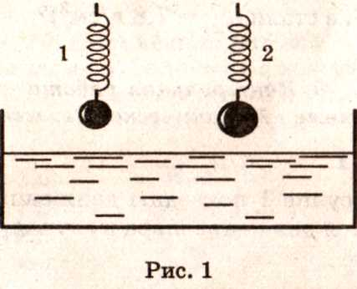
- Плотность керосина р_{к} = 0,8 г/см³. Утонет ли в нем шарик из стеарина (р_{ст} = 0,9 г/см³)?
Вариант 2
- Сделайте рисунок опыта, показывающего, что на глубине жидкости существует давление.
- Приведите примеры сообщающихся сосудов.
- Измерьте выталкивающую силу, действующую на тело при его погружении в воду. Запишите результаты измерений в тетрадь. (Тело и приборы предлагает учитель.)
- В сосуде с водой находятся два тела (рис. 1). Одно утонуло, другое всплывает. Перерисуйте в тетрадь рисунок и укажите силы, действующие на тела. Чем различаются эти силы?
- Плотность ртути р_{р} = 13,6 г/см³. Утонет ли в ней шарик из стали (р_{ст} = 7,8 г/см³)?

- Самостоятельная работа по теме «Механическое движение»
Вариант 1
1. На рисунке 1 показаны движения шара. Каким является движение шара в случаях: а)..., б)..., в)…, г)...,
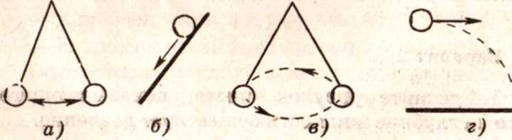
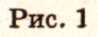
- На полке движущегося поезда лежит чемодан. Движется чемодан или нет?
- Самолет за 2 ч пролетел расстояние 1400 км. Определите скорость самолета.
- Вариант 2
1. Приведите по одному примеру:
а) прямолинейного движения,
б) колебательного движения,
в) движения по окружности,
г) криволинейного движения.
- Вы пишете в тетради. Укажите тело, относительно которого ручка движется, и тело, относительно которого она покоится.
- Группа туристов движется со средней скоростью 4 км/ч. Какое расстояние пройдет группа за 4 ч?

10. Письменная работа по теме «Тепловые явления»
Вариант 1
Задание:
- — Л. № 739
- — Л. № 748
- — Л. № 844
- — Л. № 888
5 — Когда провода линии электропередач провисают сильнее: зимой или летом? Почему?

Вариант 2
Задание:
- — Л. № 742
- — Л. № 749
3— Дан график нагревания тела (рис.1). Укажите, что происходит с температурой тела в каждый из промежутков времени (I, II, III, IV). В какой промежуток времени вещество плавится?
4 — Почему, когда мы выдыхаем воздух на морозе, идет пар?

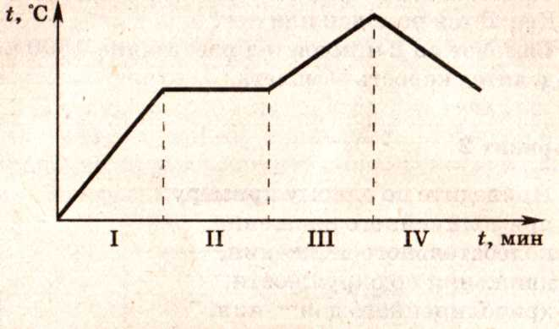
Рис. 1

Годовая контрольная работа
Вариант 1
- Какие физические явления происходят вокруг вас сейчас, когда вы пишете контрольную работу?
- Нарисуйте, как устроен атом. Назовите частицы, из которых он состоит.
- Какие химические элементы входят в состав серной кислоты H₂S0₄? Назовите место, которое эти химические элементы занимают в периодической таблице Д. И. Менделеева. Ответ оформите в виде таблицы:

Обозначение | Название элемента | Период | Ряд
Н
S
О

- Чем отличается расположение частиц вещества в твердом и жидком состояниях?
- Утонет ли в воде фарфоровое тело? Ответ объясните.
- Почему электрон не отрывается от ядра атома?
- Укажите силы, действующие на ручку в тот момент, когда вы ею пишете.
- Измерьте плотность вещества (тело и приборы предлагает учитель).

Вариант 2
- Приведите примеры химических явлений, с которыми вы сталкиваетесь в быту.
- Назовите мельчайшие частицы вещества, из которых состоит вода. Какие химические элементы входят в состав воды? Укажите их место в периодической таблице Д. И. Менделеева.
- Из указанных ниже формул выпишите формулы, соответствующие простым веществам: 0₂, С0₂, H₂S0₄, NH₃, Н₂, Н₂0, Са, CuS0₄.
- Сделайте рисунок или опишите опыт, доказывающий действие сил притяжения между мельчайшими частицами вещества.
- Измерьте значение выталкивающей силы, действующей на тело, погруженное в воду. (Приборы и тело предлагает учитель.)
- Тележка с укрепленным на ней магнитом 2 оттолкнулась от магнита 1 (рис. 1). Нарисуйте магнит 1 и обозначьте его полюсы (магнит 2 можно не рисовать).

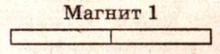
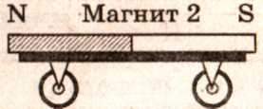
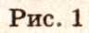

7. Укажите единицы измерения и приборы для измерения следующих физических величин:

Физическая величина | Единица измерения | Физический прибор
Длина
Время
Температура
Масса
Вместимость сосуда

8. Измерьте давление тела на опору (приборы и тело предлагает учитель).

6 класс

Контрольная работа по теме
«Электрический ток»
Вариант 1
- Что называется электрическим током?
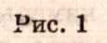
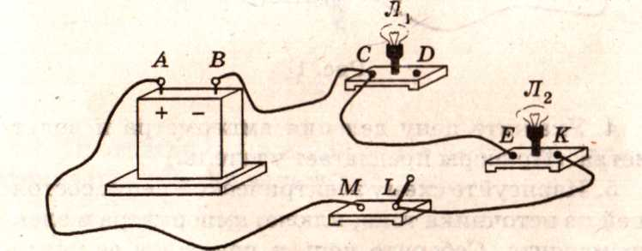
- Приведите пример источника переменного тока.
- Укажите ошибку, допущенную при сборке цепи, изображенной на рисунке 1. Обе ли лампы будут гореть? Что надо сделать, чтобы исправить ошибку?

- Укажите цену деления амперметра и вольтметра. (Приборы предлагает учитель.)
- Нарисуйте схему электрической цепи, состоящей из источника тока, ключа, лампочки. В цепь должны быть включены приборы для измерения тока в лампе и напряжения на ней. Соберите цепь, покажите ее учителю. Замкните цепь. Измерьте силу тока в лампе и напряжение на ней. Результат измерений запишите.

Вариант 2
1. Для чего служит источник тока?
- Приведите пример источника постоянного тока.
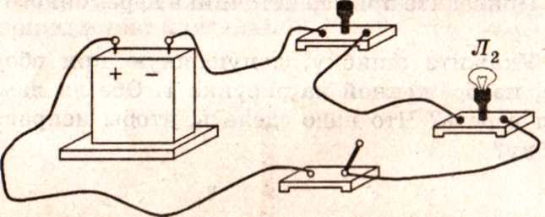
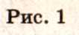
- При включении схемы, изображенной на рисунке 1, оказалось, что лампа Л₂ не горит. Объясните почему.

- Укажите цену деления амперметра и вольтметра. (Приборы предлагает учитель.)
- Нарисуйте схему электрической цепи, состоящей из источника тока, ключа, амперметра и электромагнита. Соберите цепь и покажите ее учителю. Замкните цепь и измерьте силу тока. Результат запишите. Проведите опыт, доказывающий магнитное действие тока.
Указание для учителя:
1. Для того чтобы хватило одного комплекта лабораторного оборудования, можно во втором варианте изменить порядок вопросов. Ученики, выполняющие второй вариант, могут начать отвечать с вопроса 4.
2. Для выполнения задания 5 второго варианта учащимся надо раздать катушки с сердечником, магнитные стрелки на оси или коробку с мелкими железными предметами.

2. Самостоятельная работа по теме «Световые явления»
Вариант 1
- Назовите законы распространения света, которые вам известны.
- Свет от источника А должен попасть в точку С (рис. 1). С помощью какого устройства можно это сделать? Ответ поясните рисунком.
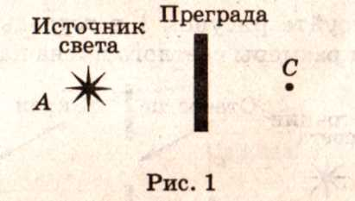

- Проведите опыт и покажите ход луча в пластинке (рис. 2). Объясните ход луча.

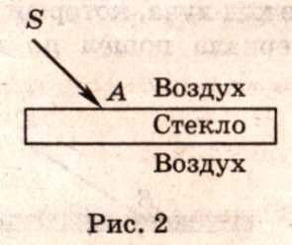

4. Почему луч света, проходя сквозь призму, разлагается в спектр?
5. Определите на опыте фокусное расстояние линзы.
6. Для линзы, использованной в предыдущем задании, укажите на рисунке, где надо поставить светящийся предмет, чтобы изображение его на экране получилось увеличенным (рис. 3). Ответ проверьте на опыте. Каким получилось изображение предмета?

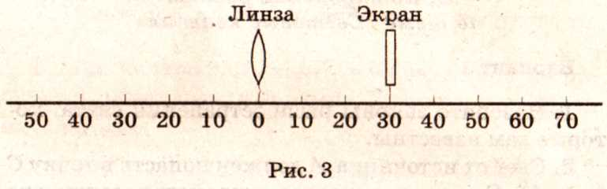

Вариант 2

1. Перерисуйте рисунок 1 в тетрадь и найдите построением размеры светлого пятна на экране.
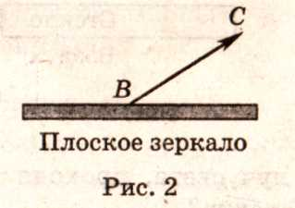
2. Постройте ход луча, который после отражения от плоского зеркала пошел по направлению ВС (рис. 2).
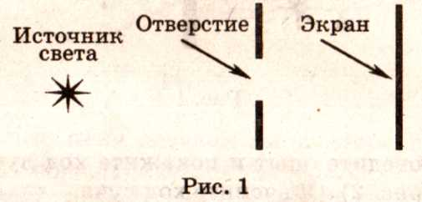
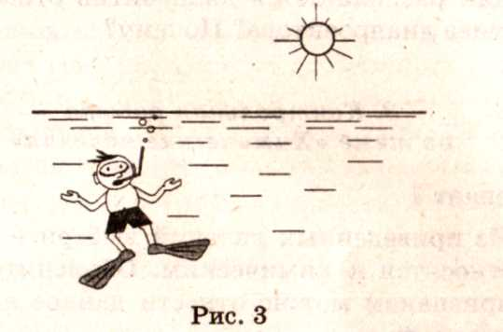
- Нарисуйте путь луча, идущего от Солнца к Физикону, находящемуся под водой. Укажите направление, по которому Физикон увидит Солнце (рис. 3).
- Продолжите ход луча SA в призме (рис. 4) и дайте пояснения.
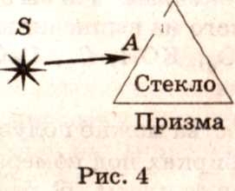
5. Фокусное расстояние собирающей линзы равно 10 см. Покажите на рисунке, где надо поставить светящийся объект, чтобы его изображение в линзе получилось уменьшенным (рис. 5). Ответ проверьте на опыте. Каким получилось изображение предмета?
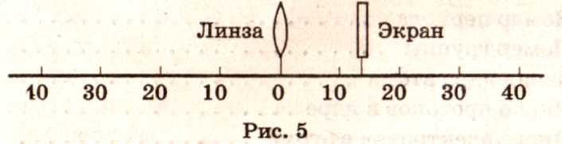
6. Как располагается диапозитив относительно объектива диапроектора? Почему?

3. Контрольная работа по теме «Химические явления»
Вариант 1
1. Из приведенных явлений выберите те, которые относятся к химическим. Объясните, по каким признакам можно отнести данное явление к химическому:
а) испарение воды,
б) горение угля,
в) размельчение мела,
г) прокисание молока,
д) засахаривание варенья.
2. Из перечисленных веществ выберите те, которые относятся к оксидам. Что вы знаете о применении хотя бы одного из выписанных вами оксидов: NaCl, С0₂, H₂S0₄, КОН, 0₂, CaO, Na₂C0₃, НС1, Si0₂, HN0₃?
- Какие вещества можно получить из нефти?
- В трех пробирках под номерами 1,2, 3 находятся: а) раствор кислоты, б) раствор основания, в) вода. Используя индикаторы, определите, где находится раствор кислоты.
- Определите по периодической таблице химических элементов Д. И. Менделеева для серы (S), натрия (Na):
S
Номер элемента
Номер периода …
Номер группы
Заряд ядра атома
Число протонов в ядре
Число электронов в атоме
Na
Номер элемента
Номер периода
Номер группы
Заряд ядра атома
Число протонов в ядре
Число электронов в атоме

Вариант 2
1. Из приведенных явлений выберите те, которые относятся к химическим. Объясните, по каким признакам можно отнести данное явление к химическому:
а) ржавление железа,
б) таяние льда,
в) свечение лампочки,
г) образование зеленого налета на медных изделиях,
д) притяжение железа к магниту.
2. Из перечисленных веществ выберите те, которые относятся к кислотам. Что вы знаете о применении хотя бы одной из выписанных вами кислот: NaCl, С0₂, H₂S0₄, КОН, 0₂, CaO, Na₂C0₃, НС1, Si0₂, HN0₃?
3. Какое применение находит природный газ?
- В трех пробирках под номерами 1, 2, 3 находятся: а) раствор кислоты, б) раствор основания, в) вода. Используя индикаторы, определите, где находится раствор основания.
- Определите по периодической таблице химических элементов Д. И. Менделеева для кальция (Са), азота (N):
Са
Номер элемента
Номер периода
Номер группы
Заряд ядра атома
Число протонов в ядре
Число электронов в атоме
N
Номер элемента
Номер периода
Номер группы
Заряд ядра атома
Число протонов в ядре
Число электронов в атоме

4. Контрольная работа по теме «Астрономия»
В данном задании необходимо черточки заменить на буквы.

Вариант 1
1. Прибор для наблюдения за звездами.
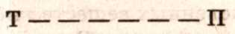
2. Отгадайте созвездие (рис. 1).
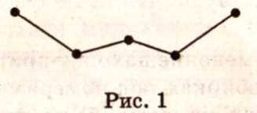
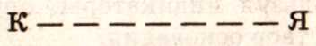
3. Яркая звезда, которая указывает направление на север.
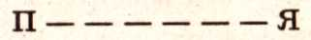
В какое созвездие она входит?
4. Найдите на карте звездного неба звезду Бетельгейзе. В какое созвездие она входит?
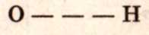
5. Какие величины обозначены на рисунке 2 буквами А и h?

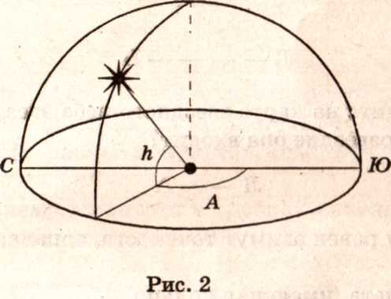
6. Ближайшая к Солнцу планета.
7. Планета, расположенная в Солнечной системе по соседству с Землей.
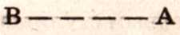
8. Первый космонавт планеты.
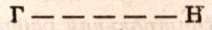

Вариант 2
1. Название научной лаборатории для наблюдения за звездным небом.

- Нарисуйте созвездие Большая Медведица.
- Отгадайте созвездие (рис. 1).
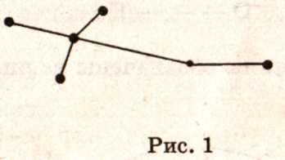
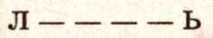

4. Найдите на карте звездного неба звезду Вега. В какое созвездие она входит?
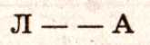
5. Чему равен азимут точек юга, запада, севера, востока?
6. Планета, имеющая кольцо.
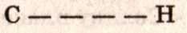
- Планета, расположенная по соседству с Землей.
В _ _ _ _ А

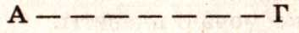

8. Астронавт, первым ступивший на Луну.

5. Самостоятельная работа по теме «Атмосфера. Атмосферные явления»
Вариант 1
1. В дне банки со сгущенным молоком сделали отверстие (рис. 1). Будет ли через это отверстие вытекать молоко? Почему?

В банке сделали еще одно отверстие сверху. Будет ли теперь вытекать молоко? Почему?
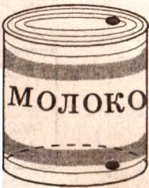
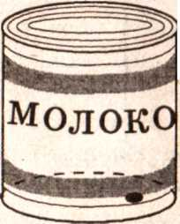
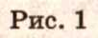
- Чему равны показания ртутного барометра (рис. 2)?
- Почему жидкости в трубках находятся не на одинаковом уровне (рис. 3)?

4. При температуре 0 ⁰С в каждом кубическом метре воздуха содержится 4 г водяного пара. Воздух влажный или сухой? Ответ объясните. Используйте таблицу плотности насыщенного пара. Определите относительную влажность воздуха.
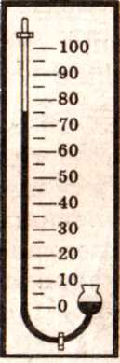
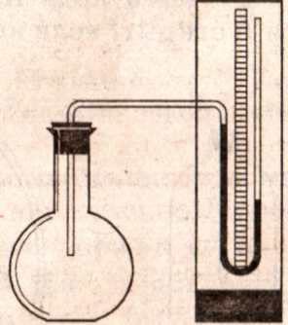

5. В сосуде при 20 °С содержится пар, масса которого 14 г (рис. 4). Как изменится влажность, если сосуд нагреть? В каком случае в сосуде может появиться туман?
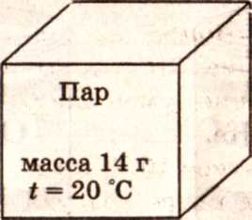
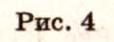

Вариант 2
1. В колбу налита вода (рис. 1). Будет ли вытекать вода через кран А, если конец стеклянной трубки В открыт? если конец трубки В закрыт?
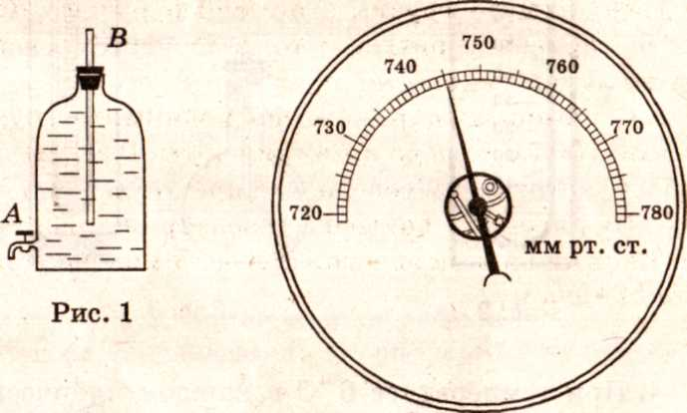
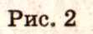
2. Чему равны показания барометра-анероида (рис. 2)?

- Как изменится высота воды в трубке А, если атмосферное давление возрастет (рис. 3)? если атмосферное давление уменьшится? Ответ объясните.
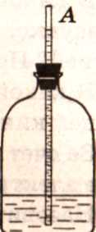
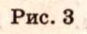
- При температуре 10 °С в каждом кубическом метре воздуха содержится 4 г водяного пара. Воздух влажный или сухой? Ответ объясните. Используйте таблицу плотности насыщенного пара. Определите относительную влажность воздуха.
- Иногда внутри салона автомашины запотевают стекла. Почему? Когда это чаще бывает — летом или зимой?

6. Самостоятельная работа по теме «Простые механизмы. Работа. Энергия»
Вариант 1
- Поднимите грузик с помощью рычага. Сделайте зарисовку опыта. Что дало использование рычага в данном опыте?
- С помощью динамометра поднимите грузик массой 100 г с пола до крышки парты. Рассчитайте работу, которую вы совершили при этом.
- На рисунке 1 показана траектория полета мяча. Какими видами энергии обладает мяч в положении 2? Почему?

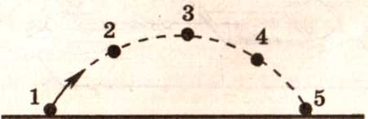
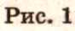

- В какой точке траектории мяч, показанный на рисунке, обладал наибольшей потенциальной энергией? Почему?
- В какой точке траектории мяч обладал наибольшей кинетической энергией? Почему?
- За счет какой энергии вырабатывают ток тепловые электростанции?
- Назовите источники энергии, которые использует человек в своей хозяйственной деятельности.

Вариант 2
- Поднимите груз с помощью подвижного блока. Сделайте зарисовку опыта. Что дало использование подвижного блока в этом случае?
- С помощью динамометра поднимите брусок по наклонной плоскости. Рассчитайте работу, которую вы совершили при этом.
- Положите на стол динамометр и одной рукой удерживайте его в неподвижном состоянии. Другой рукой прикрепите к крючку динамометра брусок и оттяните так, чтобы пружина растянулась (рис. 1). Если теперь отпустите брусок, то он придет в движение. За счет какой энергии двигается брусок? Что надо сделать, чтобы эту энергию увеличить?
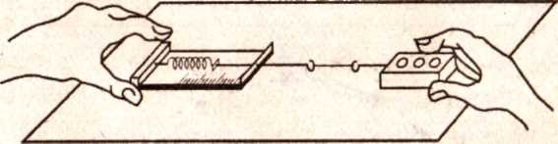

- Поставьте брусок на вершину наклонной плоскости. Поднимите верхний край плоскости настолько, чтобы брусок соскользнул с нее. В какой точке брусок обладал наибольшей кинетической энергией? Почему?
- Какими видами энергии обладал брусок при спуске в момент, когда он находился в точке В (рис. 2)? Почему?
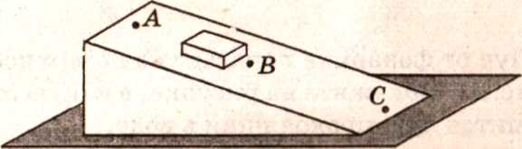
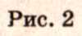
- За счет какой энергии вырабатывается ток на гидроэлектростанциях?
- Назовите известные вам виды тепловых машин.

Годовая контрольная работа*
Вариант 1
- Нарисуйте схему электрической цепи, состоящей из источника тока, ключа, лампочки. Соберите электрическую цепь.
- Нарисуйте схему электрической цепи, с помощью которой можно измерить ток в лампе и напряжение на ней. Соберите данную цепь и измерьте значения тока и напряжения в лампе. Запишите измеренные значения тока и напряжения в тетрадь.

3. На плоское зеркало АВ падает луч SO (рис. 1). Нарисуйте, как пойдет луч после отражения от зеркала.
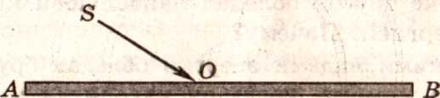
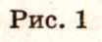
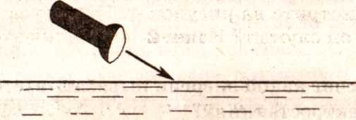
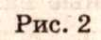
4. Луч от фонарика попадает на поверхность воды (рис. 2). Покажите на рисунке, в какую сторону отклонится луч, проходящий в воду.
- Сделайте рисунок Солнечной системы. Укажите названия планет, которые вы запомнили.
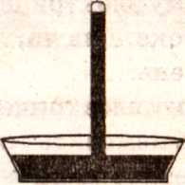
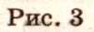
- Почему ртуть не выливается из трубки (рис. 3)?
- Посмотрите на рисунок 4. Что это за прибор? Для чего он служит? Каковы показания этого прибора?
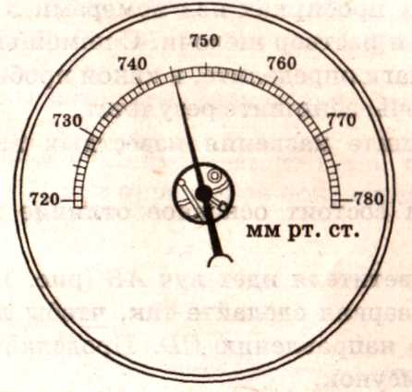
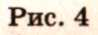

- Из приведенных веществ выпишите те, которые относятся к кислотам: Н₂0, NaCl, CuO, НС1, CaS0₃, H₂S0₄, КОН.

Какие общие свойства кислот вам известны?

9. Какие вам известны вещества, получаемые из нефти?
- В двух пробирках под номерами 1 и 2 находятся вода и кислота. С помощью индикаторной бумаги определите, в какой пробирке находится кислота, и запишите результаты.
- Закончите фразу: «Тела могут совершать работу, если они обладают ...».
- Назовите источники загрязнения окружающей среды.

Вариант 2
1. Среди приведенных формул веществ выберите те, которые относятся к оксидам: Na₂C0₃, Fe₂0₃, HN0₃, NaOH, C0₂, CaCl₂, CuO.
- В двух пробирках под номерами 3 и 4 находятся вода и раствор щелочи. С помощью индикаторной бумаги определите, в какой пробирке находится щелочь, запишите результат.
- Напишите названия известных вам созвездий.
- В чем состоит основное отличие планет от звезд?
- От осветителя идет луч АВ (рис. 1). С помощью двух зеркал сделайте так, чтобы луч пошел обратно по направлению CD. Проделайте опыт и сделайте рисунок.
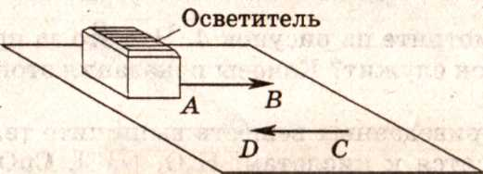
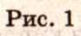
- Про какие тела говорят, что они обладают кинетической энергией? Приведите два примера таких тел.
- Про какие тела говорят, что они обладают потенциальной энергией? Приведите два примера таких тел.
- Нарисуйте, как поднимают тела с помощью известных вам простых механизмов.
- Поднимите брусок вдоль наклонной плоскости и рассчитайте работу, которую вы совершили. При этом у вас должны быть следующие приборы: наклонная плоскость, брусок, динамометр, линейка.
- Какие правила необходимо соблюдать для того, чтобы не загрязнять природу?

11. На рисунке 2 показана схема электрической цепи. Напишите, как вы поняли условные обозначения (рис. 2, б).
Как называется соединение лампочек, показанное на этой схеме?
12. Соберите электрическую цепь, показанную на рисунке 2, а, и определите показания приборов.
Запишите их.

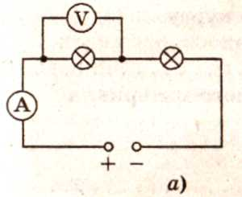
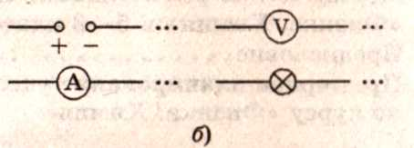
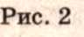

Список литературы для учителя

- Гуревич А.Е., Исаев Д.А., Понтак Л.С. Физика. Химия. 5-6 кл.: Учеб. для общеобразоват. учеб. заведений. – 2-е изд. – М.: Дрофа, 2010. -192 с.: ил.
ISBN 5 – 7107 – 2300 – 2
- Гуревич А.Е., Исаев Д.А., Понтак Л.С. Физика. Химия. 5-6 кл.: Метод. пособие. – М.: Дрофа, 1998. – 96 с.: ил. ISBN 5 – 7107 – 1608 – 1
- Кириллова И.Г. Книга для чтения по физике: Учеб. пособие для учащихся 6-7 кл. сред. шк./ Сост. И.Г. Кириллова,- 2-е изд., перераб.- М.: Просвещение, 1986. – 207 с., ил.
- Марон А.Е. Физика. 7 класс: учебно-методическое пособие / А.Е. Марон, Е.А. Марон. – 3-е изд., стереотип. – М.: Дрофа, 2005. – 123,: ил. ISBN 5 – 7107 – 8896 – 1
- Гальперштейн Л. Забавная физика: Научно-популярная книга/ Оформл. Серии О. Кондаковой; Художн. Б. Белов и Б. Доля. – Переизд. доп. и перераб. – М.: Дет. лит., 1993. – 255 с. ISBN 5 – 08 – 002576 - Х

Список литературы для обучающихся

- Гуревич А.Е., Исаев Д.А., Понтак Л.С. Физика. Химия. 5-6 кл.: Учеб. для общеобразоват. учеб. заведений. – 2-е изд. – М.: Дрофа, 2010. -192 с.: ил.
ISBN 5 – 7107 – 2300 – 2
- Марон А.Е. Физика. 7 класс: учебно-методическое пособие / А.Е. Марон, Е.А. Марон. – 3-е изд., стереотип. – М.: Дрофа, 2005. – 123,: ил. ISBN 5 – 7107 – 8896 – 1
- Кириллова И.Г. Книга для чтения по физике: Учеб. пособие для учащихся 6-7 кл. сред. шк./ Сост. И.Г. Кириллова,- 2-е изд., перераб.- М.: Просвещение, 1986. – 207 с., ил.

